KATA PENGANTAR

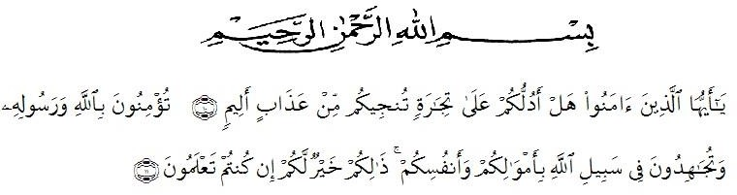
Artinya: “Hai orang-orang yang beriman, sukakah kamu aku tunjukkan suatu perniagaan yang dapat menyelamat kamu dari azab yang pedih?¹⁰.yaitu kamu beriman kepada allah swt dan Rasul-Nya dan berjihad dijalan Allah dengan harta dan jiwamu. Itulah yang lebih baik bagimu jika kamu mengetahui”.

Puji dan syukur penulis ucapkan kepada Allah SWT atas rahmat dan karunia-Nya yang telah memberikan kesehatan, waktu, kesempatan dan pengetahuan sehingga penulis dapat menyelesaikan proposal skripsi yang berjudul “Determinan Kepatuhan Wajib Pajak Bumi dan Bangunan WPOP Kecamatan Pagar Merbau”. Shalawat dan salam senantiasa tercurahkan pada junjungan kita Nabi Muhammad SAW yang menjadi teladan bagi seluruh umat manusia.
Proposal ini disusun sebagai salah satu syarat guna memperoleh gelar Sarjana Akuntansi di Universitas Muslim Nusantara Al-Washliyah Medan. Dalam penyusunan proposal ini, penulis mendapat bimbingan serta arahan dari berbagai pihak. Oleh karena itu penulis mengucapkan terima kasih kepada:
- Ayahanda Suswoyo dan Ibunda Ningsih. Yang selalu mendoakan saya dan mendukung jalan saya. Mereka adalah tujuan utama penulis dalam menyelesaikan proposal ini.
- Bapak Dr. KRT. Hardi Mulyono K. Surbakti, S.E., MAP, selaku Rektor Universitas Muslim Nusantara Al-Washliyah.
- Ibu Dr. Anggia Sari Lubis, SE., M.Si., selaku Dekan Fakultas Ekonomi Universitas Muslim Nusantara Al-Washliyah.
